《数据库系统》实验报告

年级、专业、班级 |  | 2020级计科6班 |  |  | 姓名 | 方成林
实验题目 | 基本SQL操作
实验时间 | 2023.3.27～2023.4.10 |  | 实验地点 | DS33401
实验成绩 |  |  | 实验性质 | □验证性 □设计性 ■综合性
教师评价：
□算法/实验过程正确； □源程序/实验内容提交 □程序结构/实验步骤合理；
□实验结果正确； □语法、语义正确； □报告规范；
其他：
评价教师签名：
一、实验目的
1. 了解GaussDB数据库的基本操作
2、掌握基本的数据库创建、数据库表创建、基本查询。
3、学习并掌握多条件查询和多表查询。

- 实验项目内容

1.基本表操作
1）按下图创建四个表：teacher、student、course和SC，为属性选择合适的域、合适的主码和外键约束，并为他们插入所列出数据；
teacher (TID,TNAME,DEPT,SALARY)
中文语义：教师（教工号，姓名，系，薪水）
student (SID,SNAME,DEPT,AGE,GENDER)
中文语义：学生（学号，姓名，系，年龄，性别）
course (CID,CNAME,DEPT,CREDITS,TEACHER)
中文语义：课程（课程号，课程名，系，学分，任课教师）
SC (SID,CID,GRADE)
中文语义：学习（学号，课程号，成绩）

表teacher
TID | TNAME | DEPT | SALARY
14001 | Katz | CS | 75000
14002 | Crick | Biology | 72000
14003 | Gold | Physics | 87000
14004 | Einstein | Physics | 95000
14005 | Kim | CS | 65000
14006 | Wu | Finance | 90000
14007 | Brandt | CS | 65000
14008 | Singh | Finance | 80000

表student
SID | SNAME | DEPT | AGE | GENDER
S1 | Wangfeng | Physics | 20 | M
S2 | Liu fang | Physics | 19 | M
S3 | Chen yun | CS | 22 | M
S4 | Wu kai | Finance | 19 | M
S5 | Liu li | CS | 21 | F
S6 | Dongqing | Finance | 18 | F
S7 | Li | CS | 19 | F
S8 | Chen | CS | 21 | F
S9 | Zhang | Physics | 19 | M
S10 | Yang | CS | 22 | F
S11 | Wang | CS | 19 | F

表course
CID | CNAME | DEPT | CREDITS | TEACHER
C1 | DB | CS | 2.0 | Li
C2 | maths | Mathematics | 2.0 | Ma
C3 | chemistry | Chemistry | 2.5 | Zhou
C4 | physics | Physics | 1.5 | Shi
C5 | OS | CS | 2.0 | Wen
C6 | Database | CS | 2.0 | Katz
C7 | Algorithm | CS | 2.5 | Gold
C8 | Java | CS | 1.5 | Einstein
C9 | Marketing | Finance | 2.0 | Wu

表SC
SID | CID | GRADE
S1 | C1 | 70
S1 | C3 | 81
S2 | C4 | 92
S2 | C2 | 85
S3 | C1 | 65
S3 | C5 | 57
S4 | C1 | 87
S5 | C4 | 83

2）在student表中，为姓名为’Zhang’且系信息错填为’Physics’的同学修改信息，将其系信息修改为’CS’;
3)删除teacher表中，属于Finance学院的教师信息;
4)在teacher表中，为工资低于或等于70000的教师增长10%的工资，为工资高于70000的教师增长5%的工资。

2.基本数据查询
1）基于teacher表，找出“物理系Physics和生物系Biology”所有教师的名字和工资；
2）基于teacher表，列出教师所在的各个系名，要求每个系名仅出现一次；
3）基于teacher表，希望查看“若将每位教师的工资提高20%后”各位教师的姓名和工资是多少；
4）基于表student、SC和course，查看到计算机系CS的每位学生所选课程的所有信息，包括学生姓名、所在系、课程名称、课程学分的情况。

3. 复杂数据查询
1）查询全体学生的姓名、年龄；
2）查询所有选修过课的学生的学号；
3）查询考试成绩低于60分的学生的学号；
4）查询年龄在20至23之间的学生姓名、性别和年龄；
5）查询所有姓liu的学生的学号、姓名和年龄；
6) 查询学习C1课程的学生最高分数；
7) 查询各个课程号与相应的选课人数；
8) 查询选修C3课程的学生的姓名；
9) 查询每一门课程的平均成绩。

4、学生自主上机实验内容（选做）（未获满分时，可酌情加分）
在必做题的数据库中完成以下要求：
学生只能选择自己学院开设的课程。发现CS学院有的同学选择了其他学院开设的课程。在SC表中删除这些错选的记录。

三、实验过程或算法（源程序）
1.
1）创建表
CREATE TABLE course
(
cid CHAR (10),
cname CHAR (20),
dept CHAR (15),
gredits float,
teacher char(20)
);

CREATE TABLE sc
(
sid CHAR(10),
cid CHAR (10),
grade INTEGER
);

CREATE TABLE student
(
sid CHAR(10),
sname CHAR(20),
dept CHAR(15),
age integer,
gender CHAR(2)

);
CREATE TABLE teacher
(

id CHAR (10),
tname CHAR(20),
dept CHAR(15),
salary integer
);
插入数据
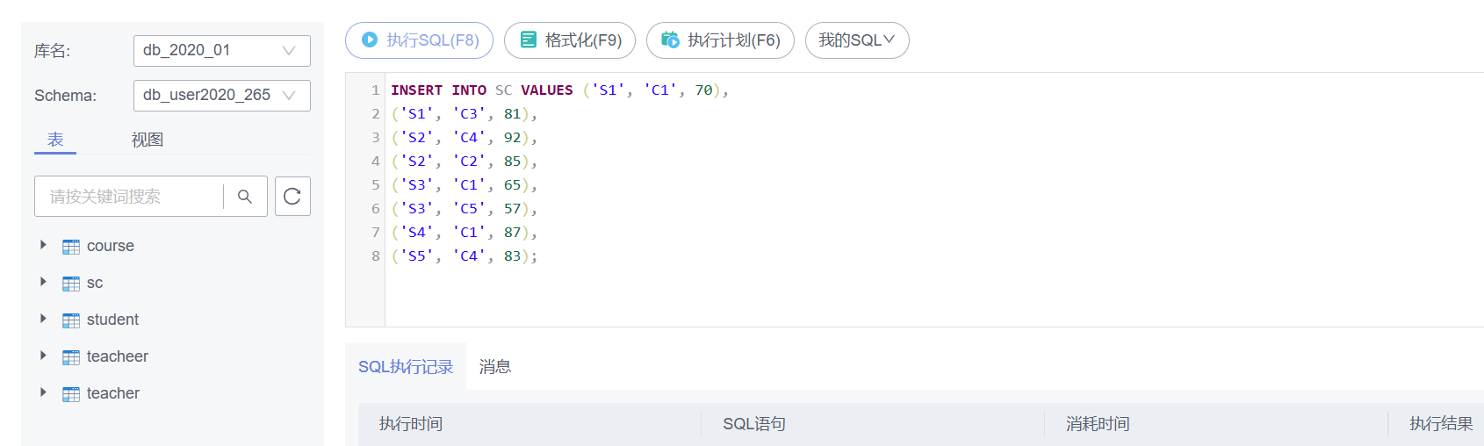

2)
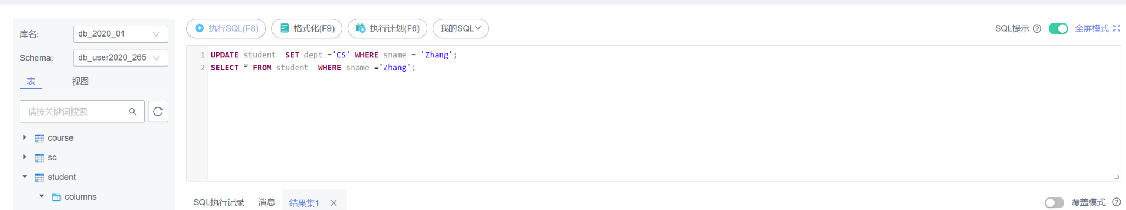
3)
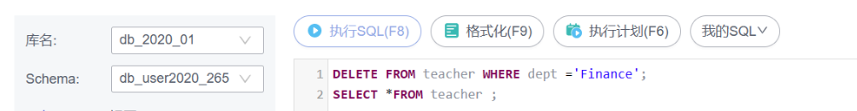
4)
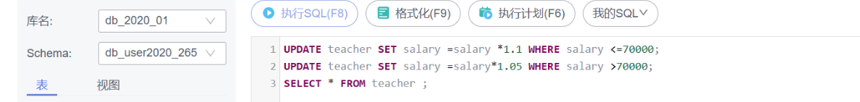

2.
1)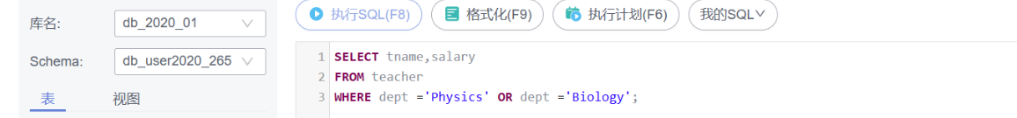
2)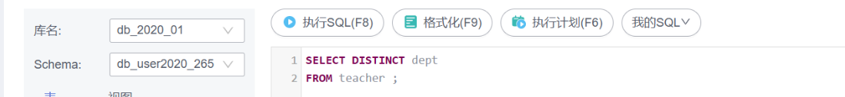
3)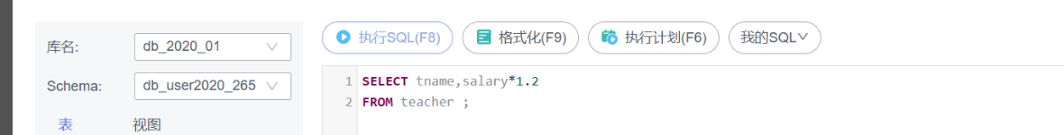
4)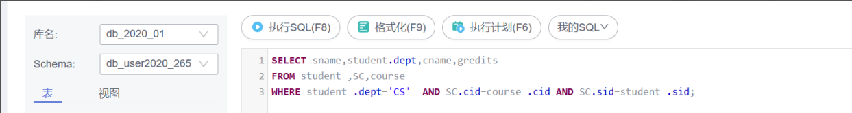

3.
1）
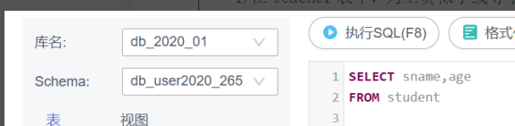
2）
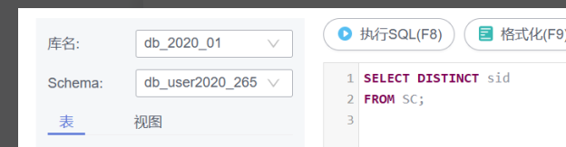
3）
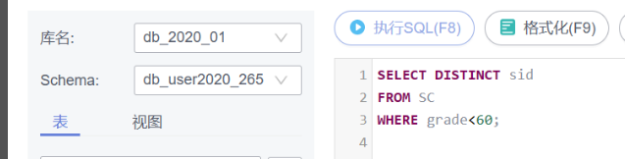
4）
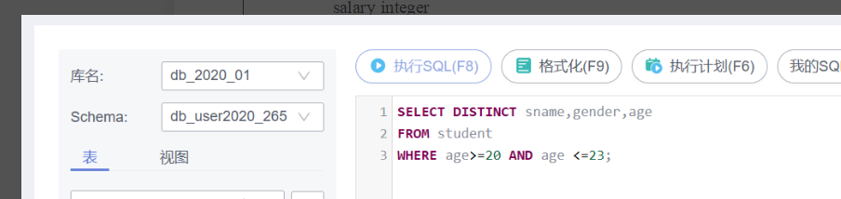
5)
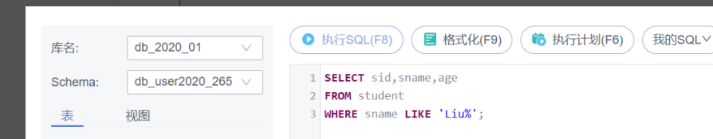
6)
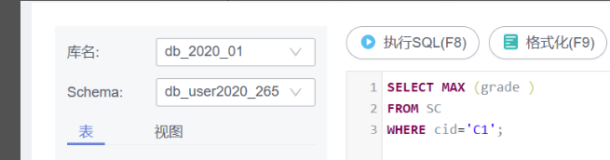
7)
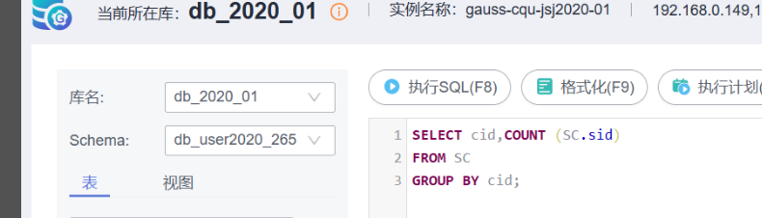
8)
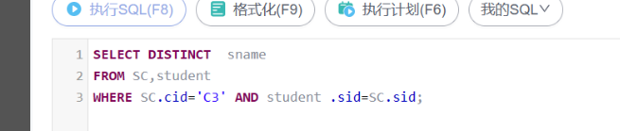
9)
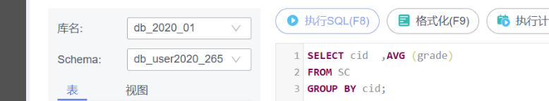
四、实验结果及分析和（或）源程序调试过程
1.
1）建立表：
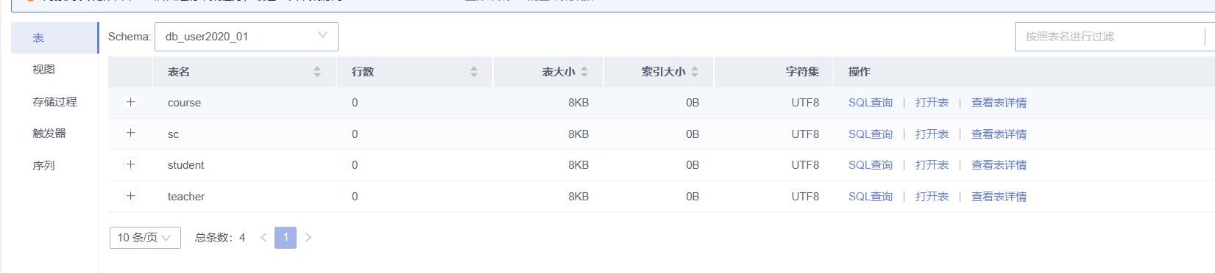
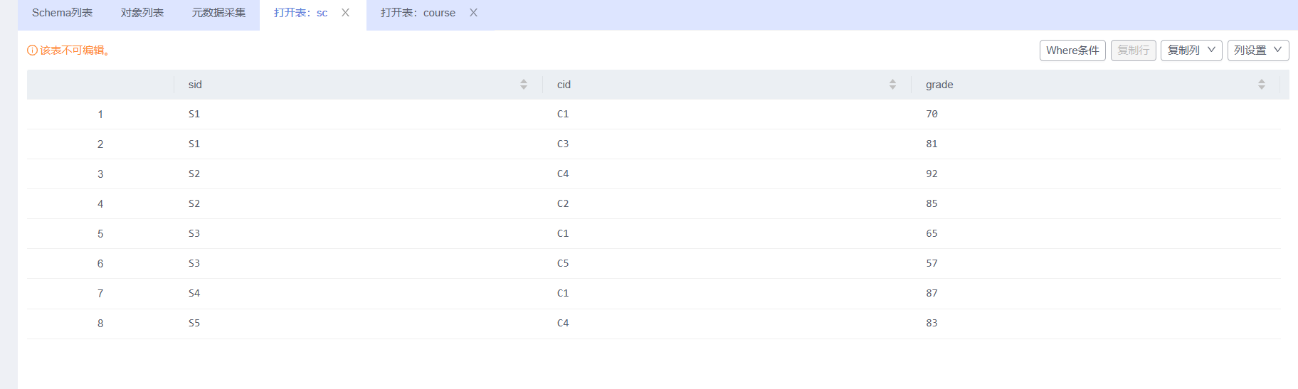
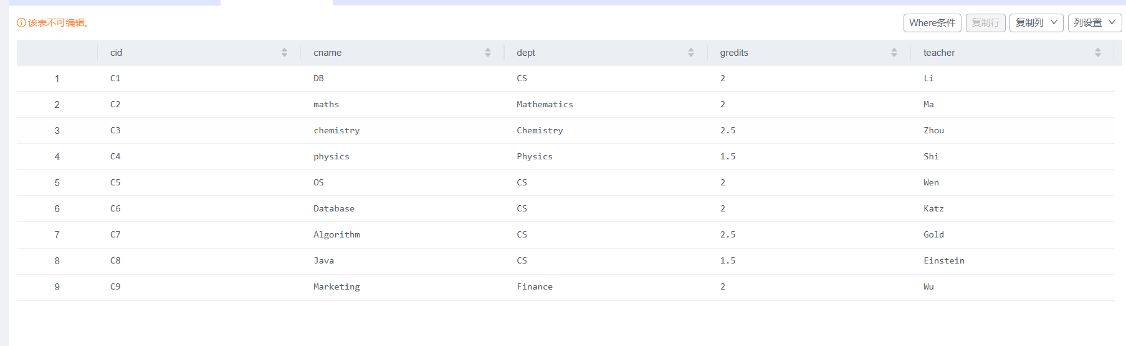

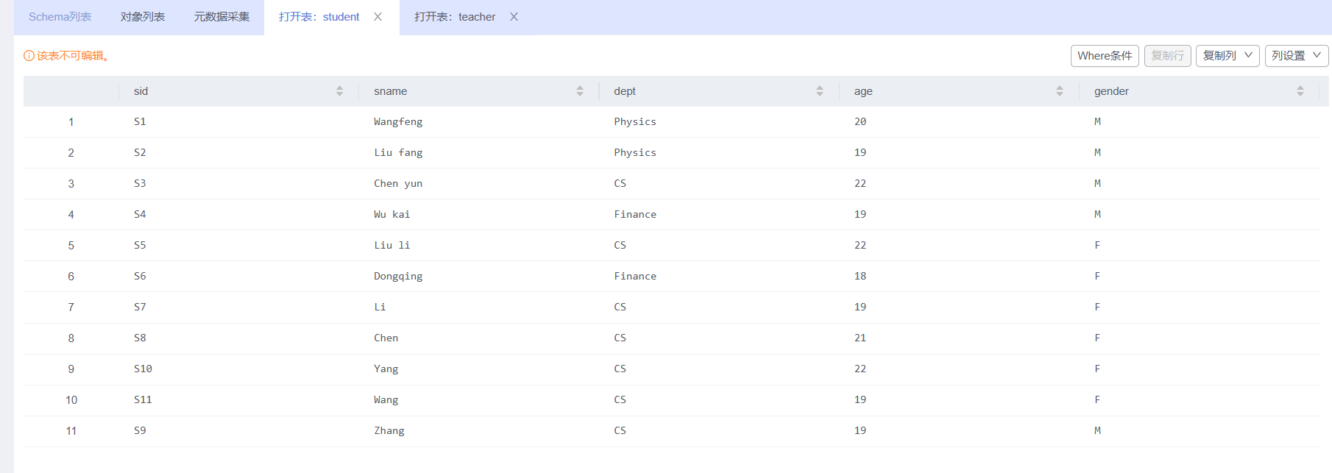
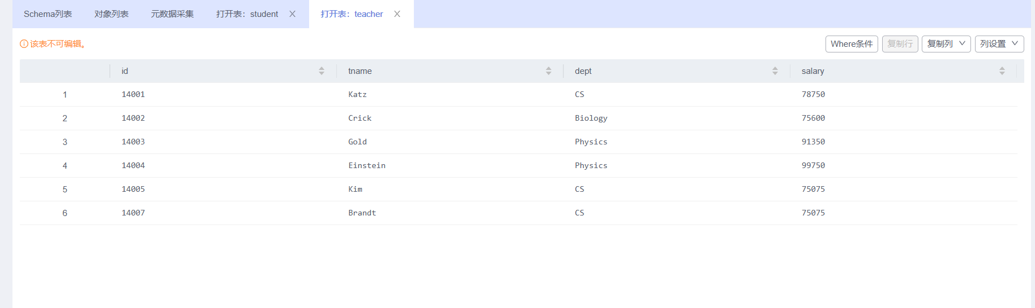

2)
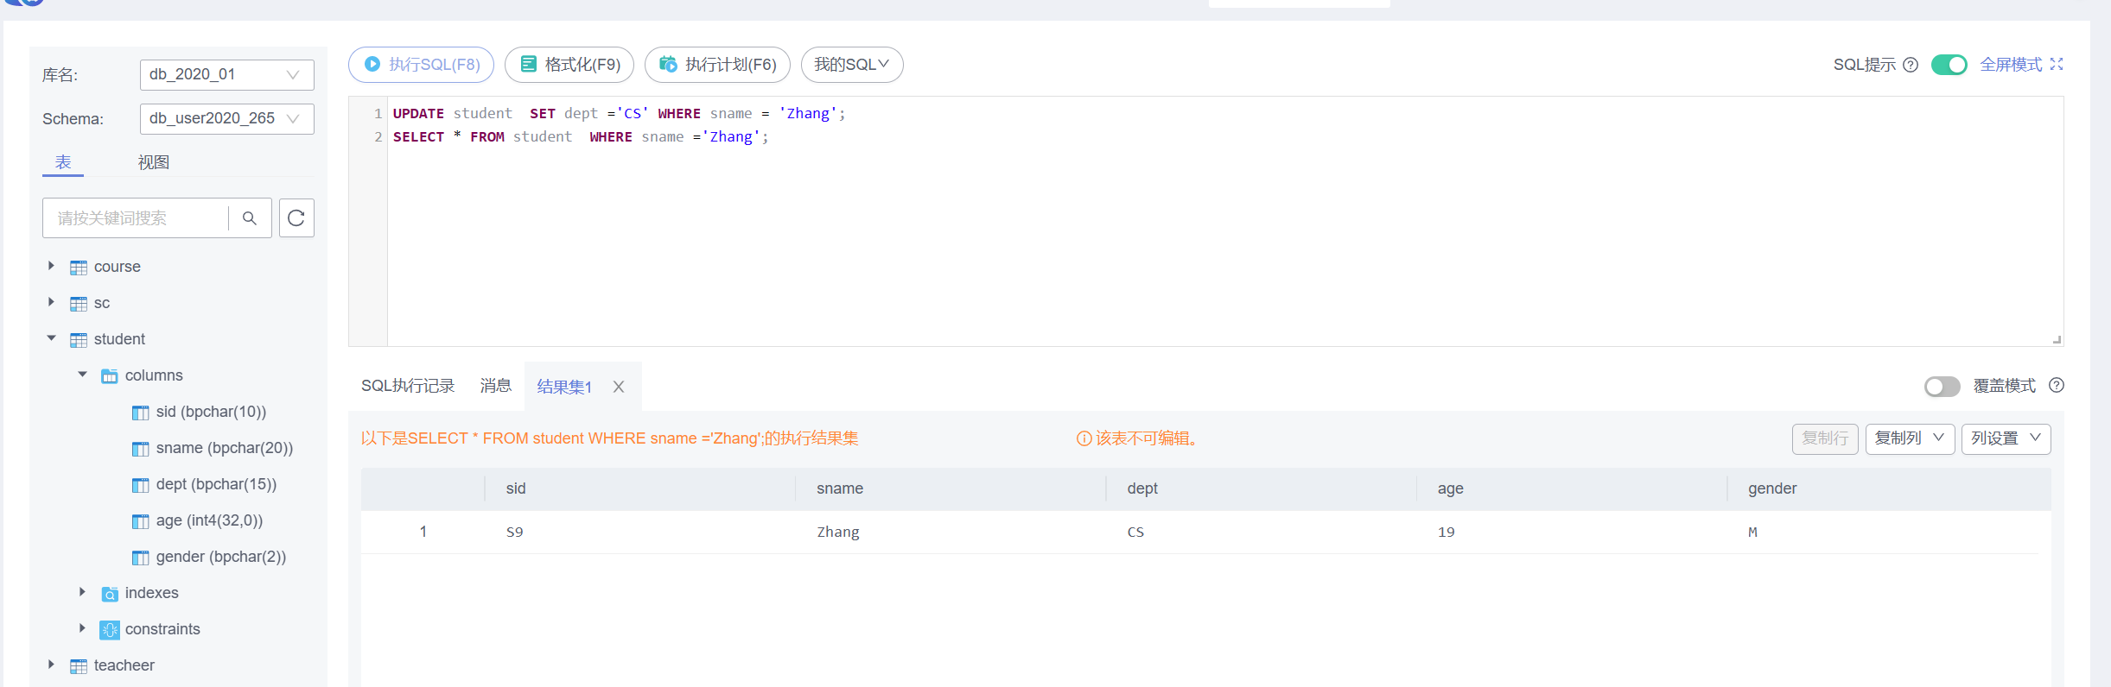

3)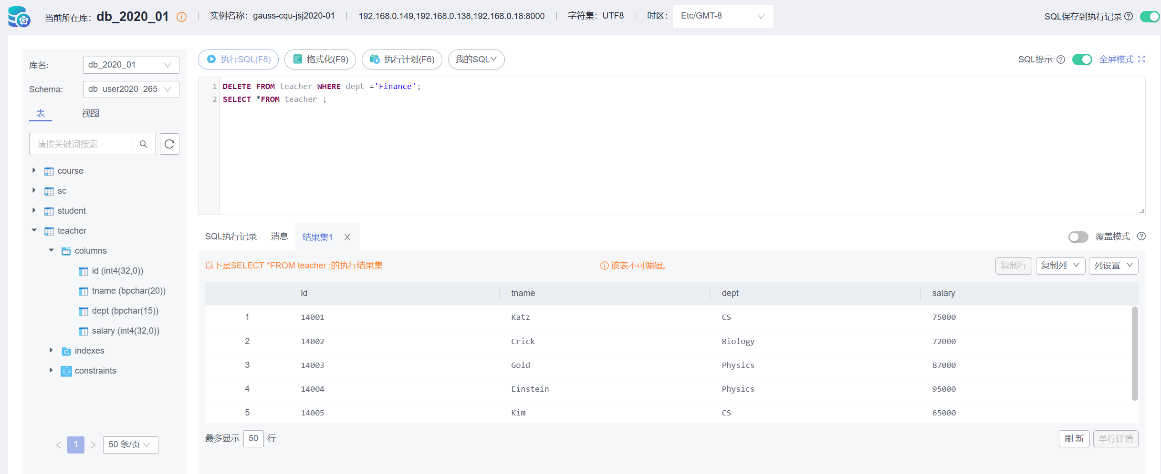
4)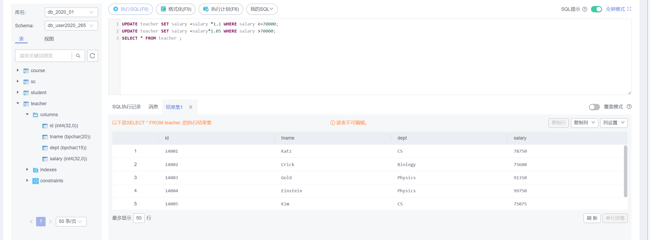
2.
1)
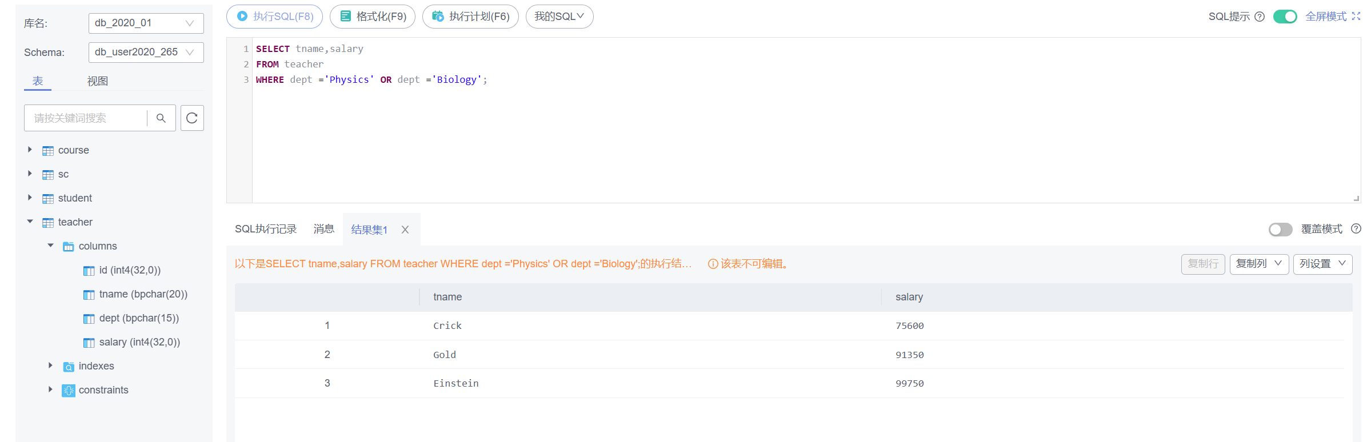
2)
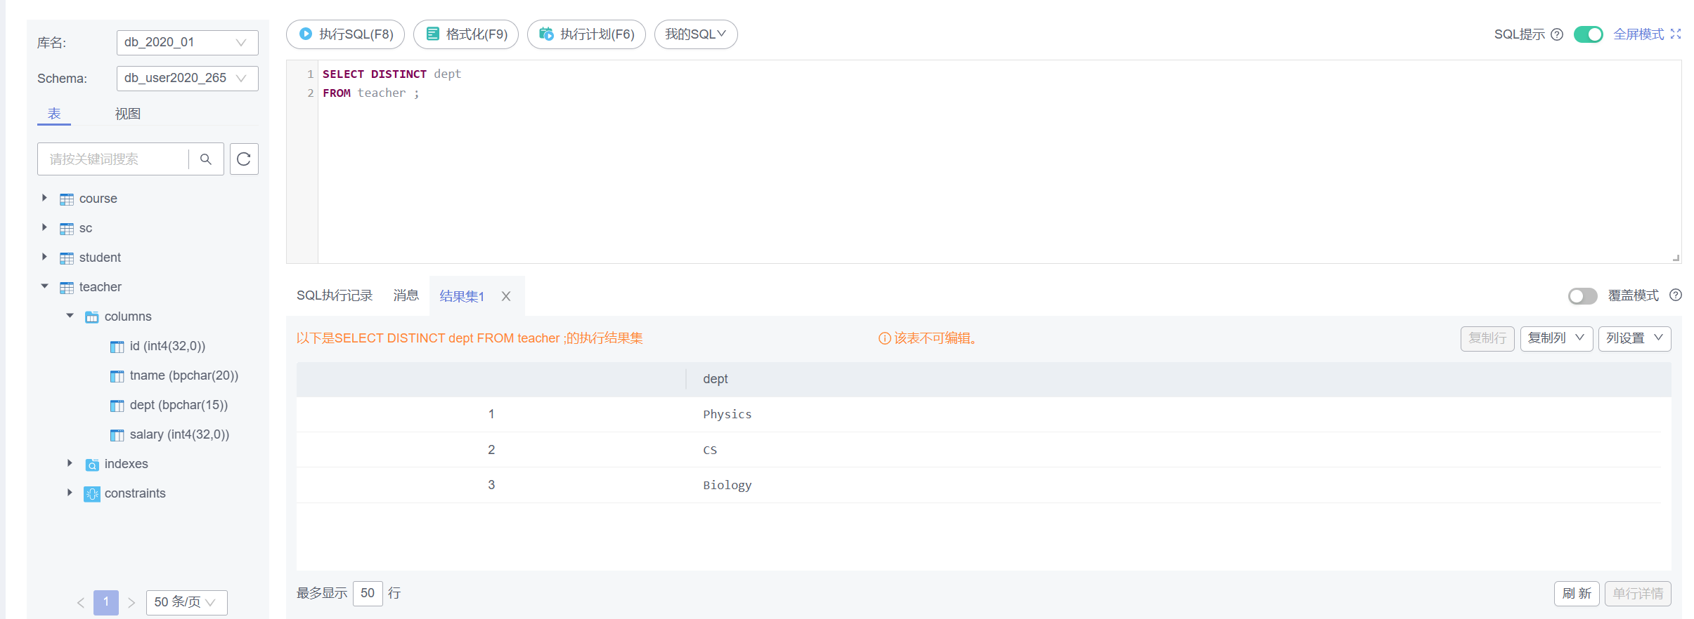
3)
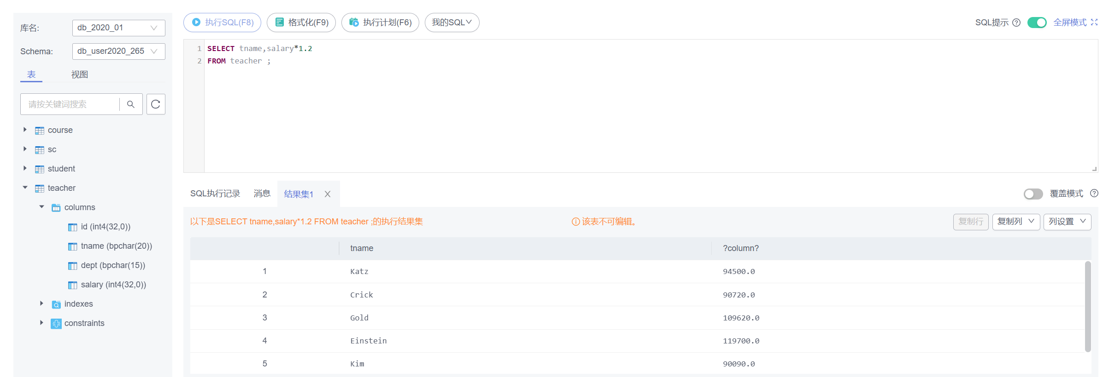
4)
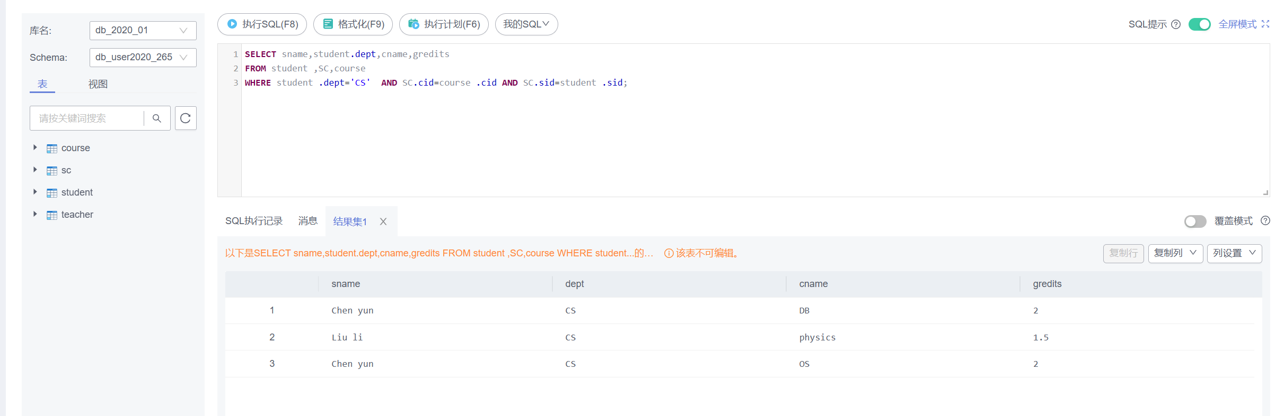
3.
1)
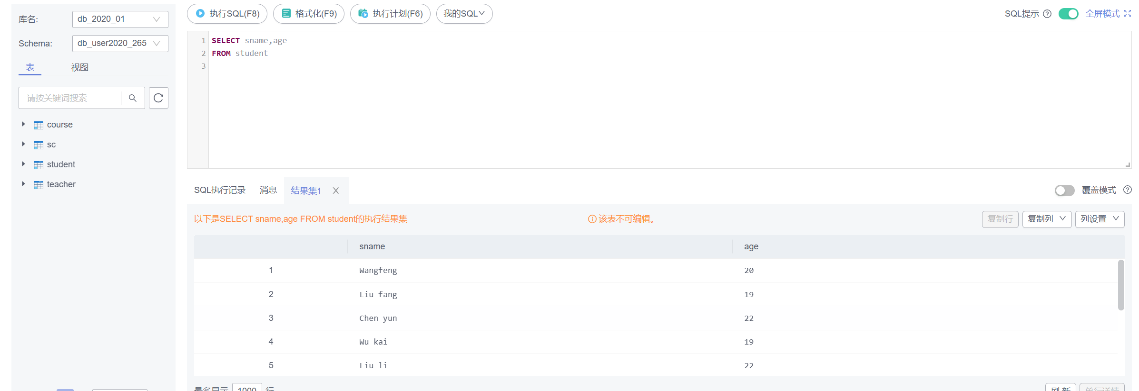
2)
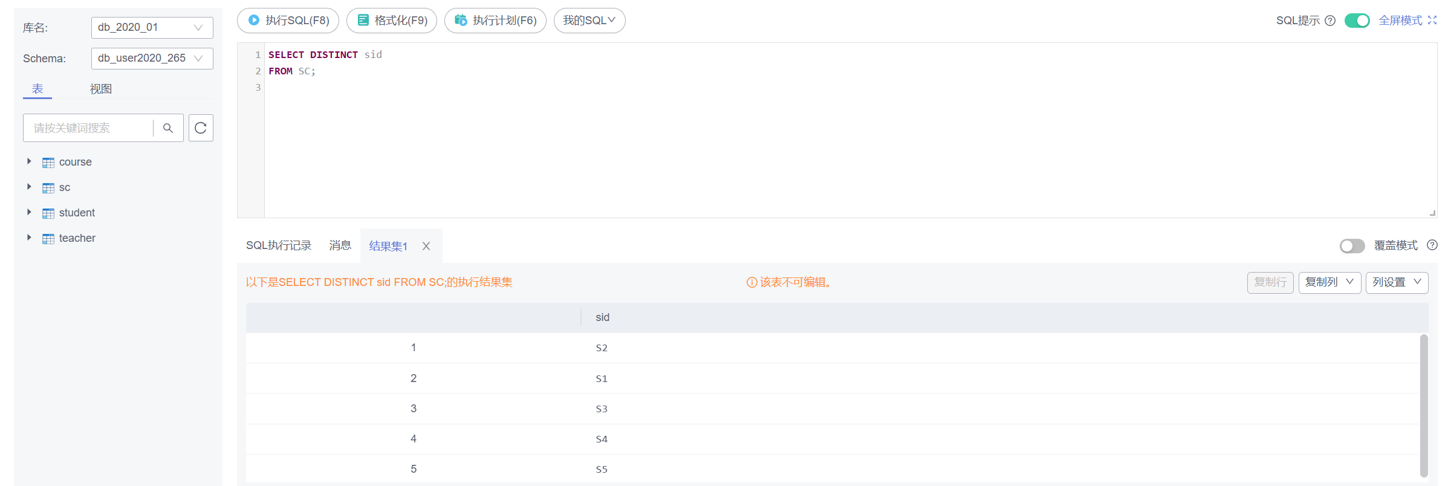
3)
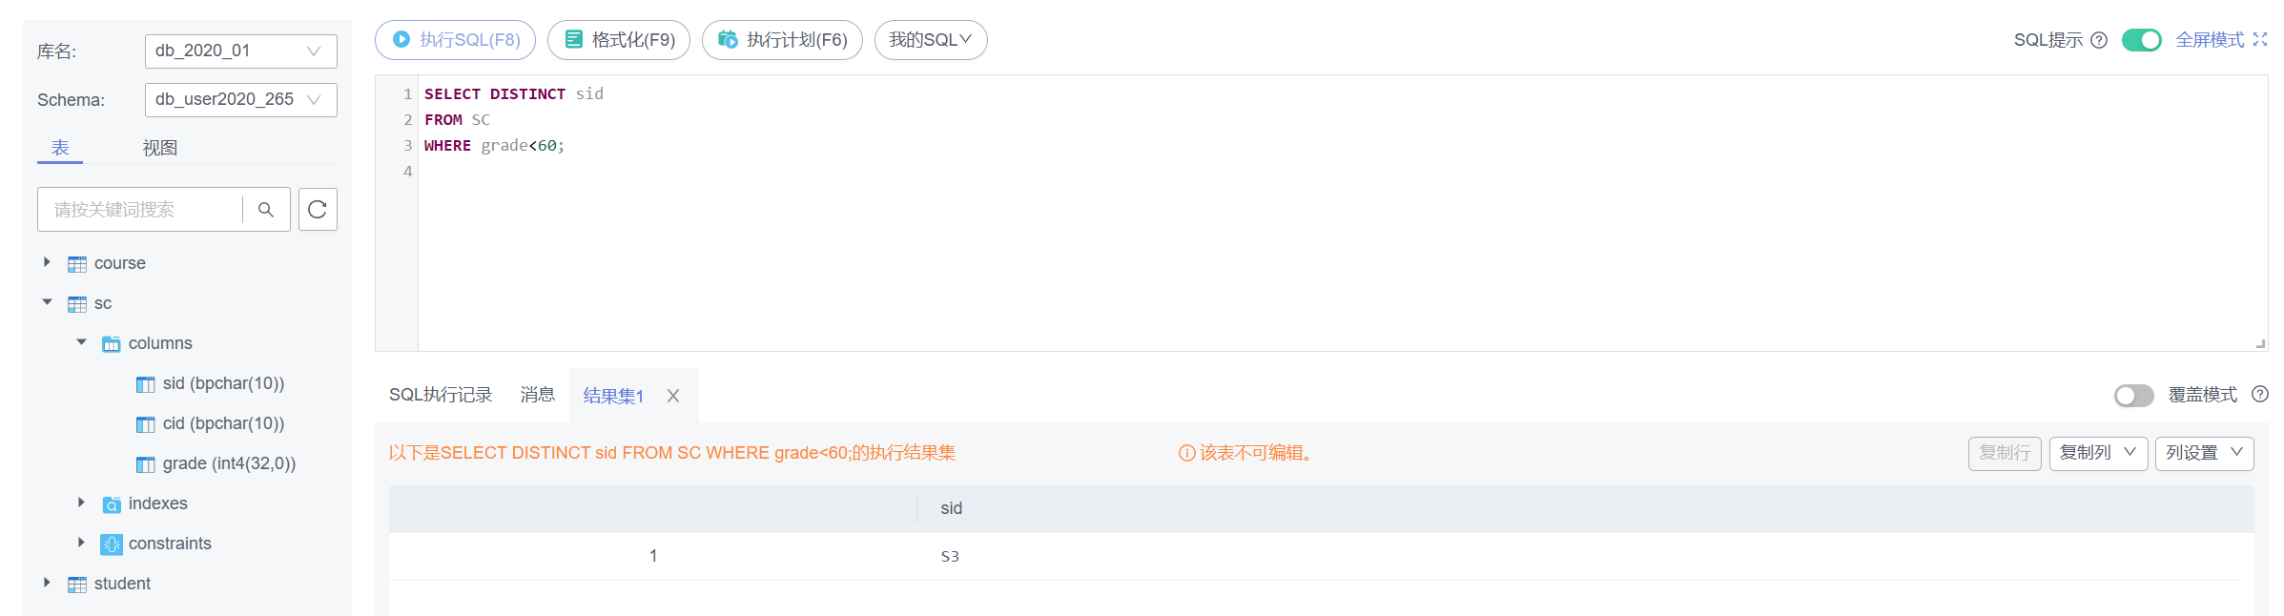
4)
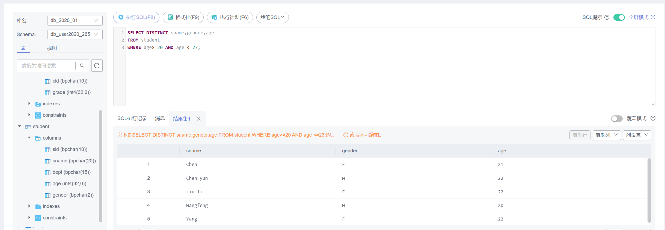
5)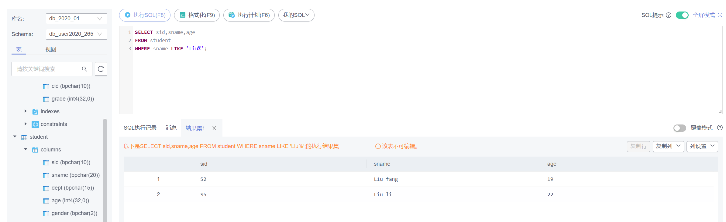
6)
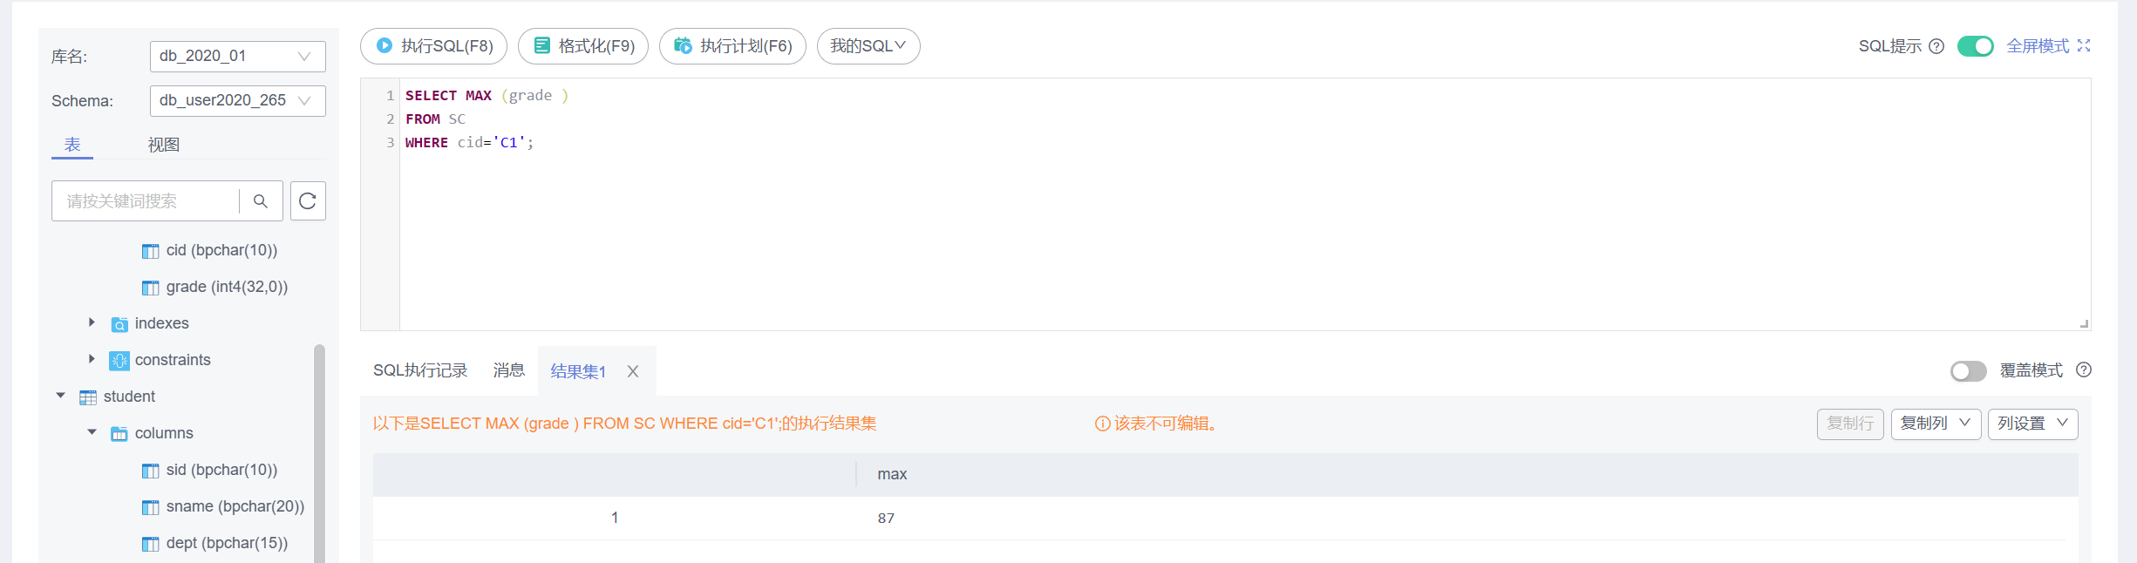
7)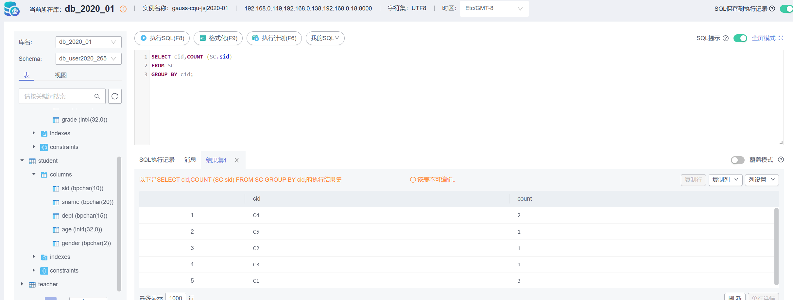
8)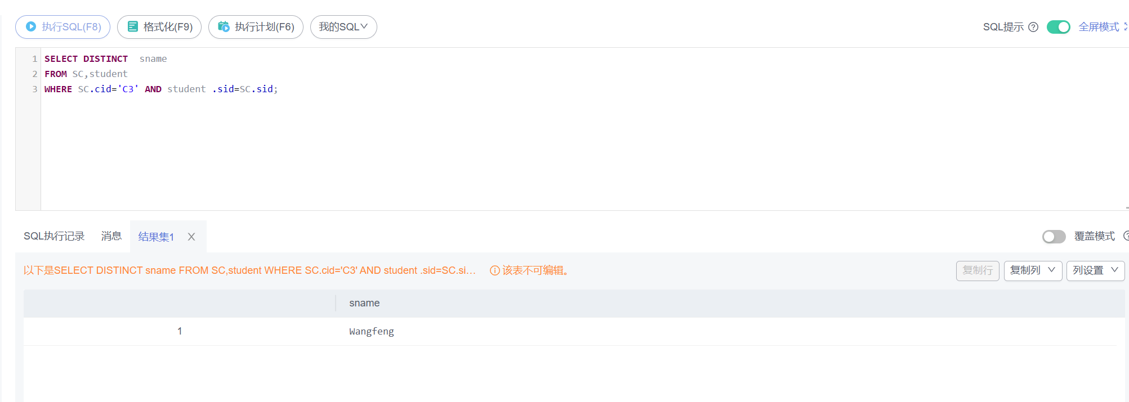
9)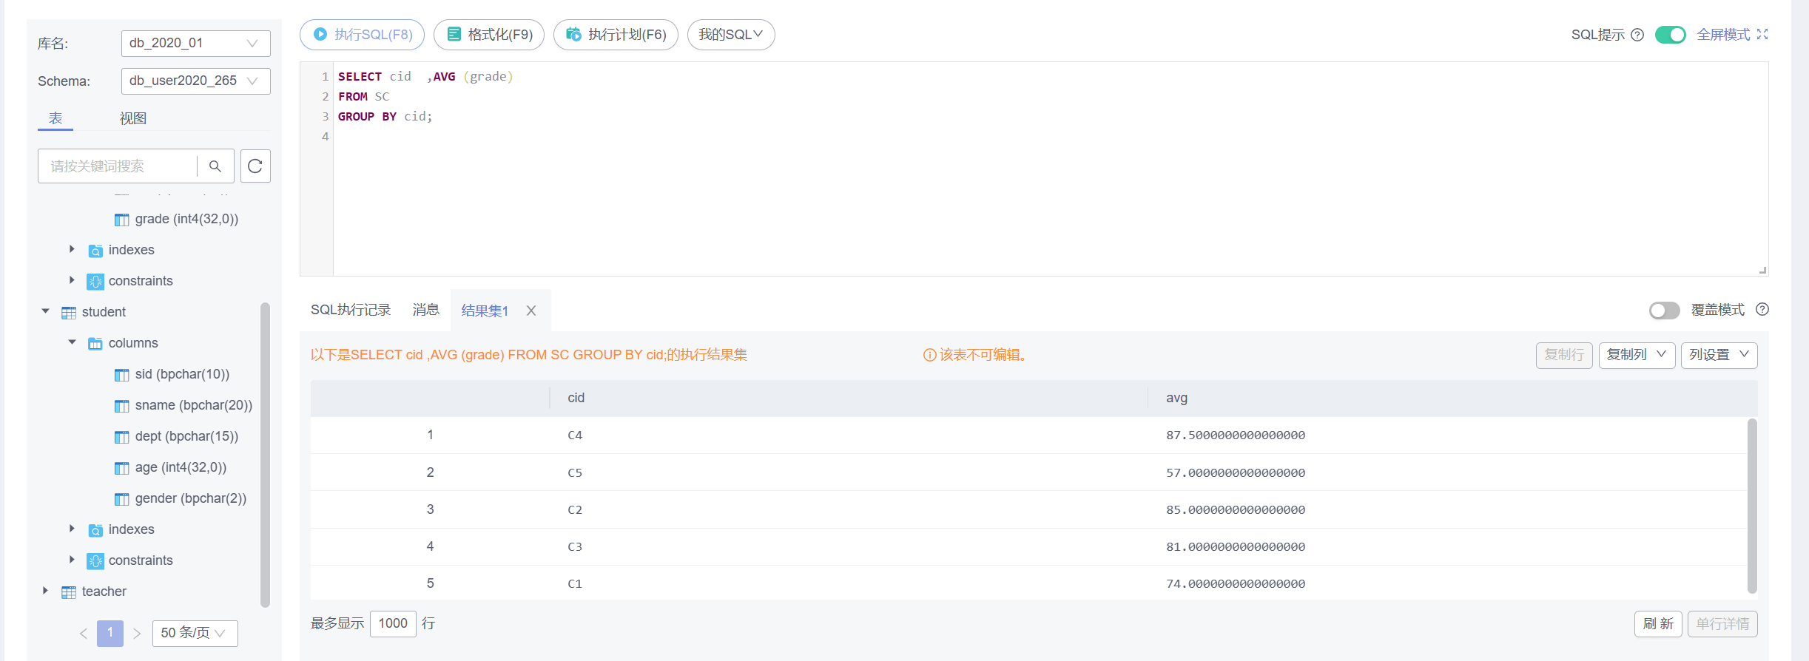

备注：
1、教师在布置需撰写实验报告的实验前，应先将报告书上的“实验题目”、“实验性质”、“实验目的”、“实验项目内容”等项目填写完成，然后再下发给学生。
2、教师在布置需撰写报告的实验项目时，应告知学生提交实验报告的最后期限。
3、学生应按照要求正确地撰写实验报告：
  - 在实验报告上正确地填写“实验时间”、“实验地点”等栏目。
  - 将实验所涉及的源程序文件内容（实验操作步骤或者算法）填写在“实验过程或算法（源程序）”栏目中。
  - 将实验所涉及源程序调试过程（输入数据和输出结果）或者实验的分析内容填写在“实验结果及分析和（或）源程序调试过程”栏目中。
  - 在实验报告页脚的“报告创建时间：”处插入完成实验报告时的日期和时间。
  - 学生将每个实验完成后，按实验要求的文件名通过网络提交（上载）到指定的服务器所规定的共享文件夹中。每个实验一个电子文档，如果实验中有多个电子文档（如源程序或图形等），则用WinRAR压缩成一个压缩包文档提交，压缩包文件名同实验报告文件名（见下条）。
  - 提交的实验报告电子文档命名为：“组号（2位数字）年级（两位数字不要“级”字）专业（缩写：计算机科学与技术专业（计科）、网络工程专业（网络）、信息安全专业（信息）、物联网工程（物联网））项目组成员（学号（八位数字）姓名）实验序号（一位数字）．doc。如第1组完成第1个Project，专业为“计算机科学与技术”专业，项目组成员有：张三（学号20115676），李四（学号20115676），王五（学号20115676），完成的课程设计报告命名为：01_10计科_20115676张三_20115676李四_20115676王五1.doc，以后几次实验的报告名称以此类推。
4、教师（或助教）在评价学生实验时，应根据其提交的其他实验相关资料（例如源程序文件等）对实验报告进行仔细评价。评价后应完成的项目有:
- 在“成绩”栏中填写实验成绩。每个项目的实验成绩按照五级制（优、良、中、及格、不及格）方式评分，实验总成绩则通过计算每个项目得分的平均值获得（平均值计算时需将五级制转换为百分制优=95、良=85、中=75、及格=65、不及格=55）。
- 在“教师评价”栏中用符号标注评价项目结果（用√表示正确，用×表示错误，用≈表示 半对半错）。
- 在“教师评价”栏中“评价教师签名”填写评价教师（或助教）姓名。将评价后的实验报告转换为PDF格式文件归档。
- 课程实验环节结束后，任课教师将自己教学班的实验报告文件夹进行清理。在提交文件夹中，文件总数为实验次数×教学班学生人数（如，教学班人数为90人，实验项目为5，其文件数为：90×5=450）。任课教师一定要认真清理，总数相符，否则学生该实验项目不能得分。最后将学生提交的实验报告刻光盘连同实验成绩一起放入试卷袋存档。

